***TAURUS SOFT***

***Sistema de monitoreo del peso del ganado 6546***

***Red Tecnoparque Nodo Pitalito***

***Rosa Elvira Gaviria Torres***

**Agosto 2015**

CONTENIDO

1. Objetivo General 3

1.1 Objetivos Específicos 3

2. Descripción 3

2.1 Descripción de la Necesidad/Problema/Oportunidad 3

2.2 Alcance y Descripción del Proyecto 4

2.2.1 Descripción del Proyecto 4

2.2.2 Alcance del Proyecto 5

3. Cronograma 5

3.1 Cronograma: Etapas para el Desarrollo del Proyecto 6

# **Objetivo General**

Diseñar e implementar un sistema de monitoreo y trazabilidad del ganado en relación directa entre el peso corporal del ganado y el precio de venta.

## Objetivos Específicos

Analizar y diseñar el sistema de monitoreo y trazabilidad del peso del ganado Taurus Soft de acuerdo a os requerimientos del Centro de formación.

Desarrollar e implementar el sistema de monitoreo y trazabilidad del peso del ganado Taurus Soft de acuerdo a os requerimientos del Centro de formación.

Publicar y validar sistema de monitoreo y trazabilidad del peso del ganado Taurus Soft de acuerdo a os requerimientos del Centro de formación.

# **Descripción**

## Descripción de la Necesidad/Problema/Oportunidad

Colombia es uno de los cinco países más ricos en biodiversidad del mundo. Con 0.8% de la superficie mundial, alberga el 15% de todas las especies terrestres conocidas (Mittermeier, 1998; Instituto Alexander von Humboldt, 1998). El país posee 18 regiones ecológicas, el número más alto en América Latina y 65 tipos de ecosistemas.

Es evidente la importancia que la producción ganadera tiene para la economía rural, sectorial y la oferta alimentaria del país, contribuye con el 3,6% del PIB nacional, con el 27% del PIB agropecuario y con el 64% del PIB pecuario. Representa el 7% del empleo nacional y el 28% del empleo rural. La ganadería se enfrenta a barreras estructurales comunes para el desarrollo rural en Colombia, tales como: debilidad del capital humano, baja productividad, alto grado de informalidad, uso ineficiente de los recursos naturales, y el acceso inadecuado a los recursos financieros y a las nuevas tecnologías de la información y la comunicación.

En la actualidad, el monitoreo de la ganancia de peso en la ganadería no se realiza de manera periódica por el productor, tampoco se implementan tecnologías para el pesaje del animal, factores que en muchos de los casos representan pérdidas económicas para el ganadero al no conocer el peso exacto de su producción.

La influencia que tiene el peso en el ganado está afín con: La ganancia de peso diario en proporción a la alimentación del animal; identificación de estados reproductivos en hembras; conversión de carnes versus alimentos suministrados; determinación del peso ideal para la comercialización del animal; la relación directa entre el peso corporal del ganado y el precio de venta.

La trazabilidad del ganado en relación al peso y tiempo estipulan los rangos de venta en cuanto a la rentabilidad del productor, este proceso se ha desarrollado de manera empírica por el ganadero convencional, los cuales no llevan el seguimiento y control exacto del peso del animal.

## Alcance y Descripción del Proyecto



### Descripción del Proyecto

El proyecto del sistema de monitoreo del ganado se centra hacia el seguimiento de las variables de peso-tiempo y su relación con la rentabilidad, por medio de la trazabilidad

El sistema tiene componentes de hardware y software, el primero está orientado hacia la toma y procesamiento de datos de la variable peso suministrada por una báscula electrónica. El segundo recepciona de forma inalámbrica las variables de peso tomadas para cada animal según especie, raza y edad en un período de tiempo diario, además presentará reportes gráficos para el análisis de la evolución según criterio y necesidad del productor. Por otra parte, la interoperabilidad productor – cliente, oferta comercial y entorno de negocios se presentará por medio de un servicio web orientados hacia la subasta ganadera.

### Proyecto

Definir el alcance del proyecto[1], teniendo en cuenta los siguientes aspectos:

**Entregables Tecnoparque Nodo Pitalito,**

**FASE INICIO:**

* Inscripción talentos Red Tecnoparque Colombia
* Ficha de inscripción a banco de proyectos
* Acuerdo de confidencialidad y compromiso
* Presentación ideas a comité técnico
* Estado de arte

**FASE PLANEACIÓN:**

* Alcance y actividades
* Notebook - fase de planeación

**FASE EJECUCIÓN:**

* Video tutorial sobre técnicas o procedimientos
* Lecciones aprendidas
* Notebook - Fase Ejecución

**FASE CIERRE:**

* Ficha caracterización producto-servicio
* Lecciones aprendidas
* Acta de cierre

# **Cronograma**

## El cronograma de actividades propuesto para el proyecto tiene como fecha de inicio el 26 de junio de 2015 y fecha de finalización 26 de julio de 2015.

## Cronograma: Etapas para el Desarrollo del Proyecto

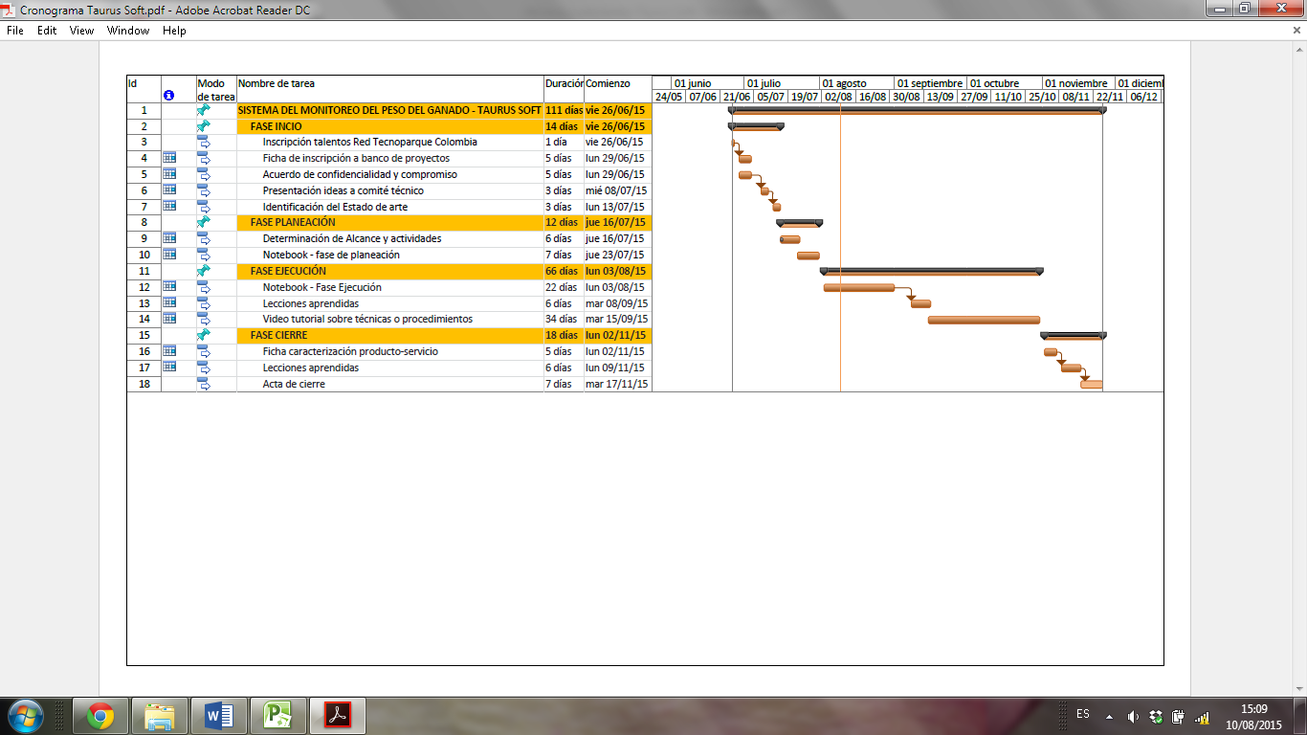

1. http://goo.gl/7PBwU